TRƯỜNG THCS TÙNG THIỆN VƯƠNG
MÔN: TIẾNG ANH - KHỐI 7
Tuần 1: từ ngày 06/9/2021 đến 11/9/2021
Nộp bài trước: 17g00 ngày 10/9/2021

*LƯU Ý:
1. Học sinh học và làm bài trên K12online: để được giáo viên hướng dẫn cụ thể, kịp thời những khó khăn, vướng mắc trong quá trình học, được trao đổi thảo luận bài cùng bạn trong lớp và được ghi nhận quá trình học tập chi tiết.
2. Đồng thời học sinh tham gia học trực tuyến trên Google Meet theo dặn dò của giáo viên.
3. Trừ những trường hợp học sinh đặc biệt khó khăn không thể thực hiện hoặc K12online có lỗi không thực hiện học (sau khi đã báo GVCN) thì học bài đăng tải trên Cổng công nghệ thông tin của nhà trường: thực hiện học, làm bài, nộp bài theo hướng dẫn cuối bài.

Tiết 1: REVISION
****
I. MỤC TIÊU:
- Giúp học sinh nắm vững và phân biệt thì hiện tại đơn và thì hiện tại tiếp diễn.
- Vận dụng chính xác các điểm ngữ pháp để làm bài tập.
II. NỘI DUNG KIẾN THỨC:
* Ngữ pháp:
- Thì hiện tại đơn
- Thì hiện tại tiếp diễn
III. THỜI GIAN: 45 phút
IV. BÀI MỚI
HƯỚNG DẪN CỦA GIÁO VIÊN | NỘI DUNG HỌC SINH GHI VÀO TẬP
* Ngữ pháp  - HS ôn lại công thức, dấu hiệu nhận biết của thì hiện tại đơn, hiện tại tiếp diễn ở tuần ôn tập.  - HS xem kĩ phần lý thuyết về cách sử dụng của thì hiện tại đơn và hiện tại tiếp diễn để vận dụng làm bài tập.  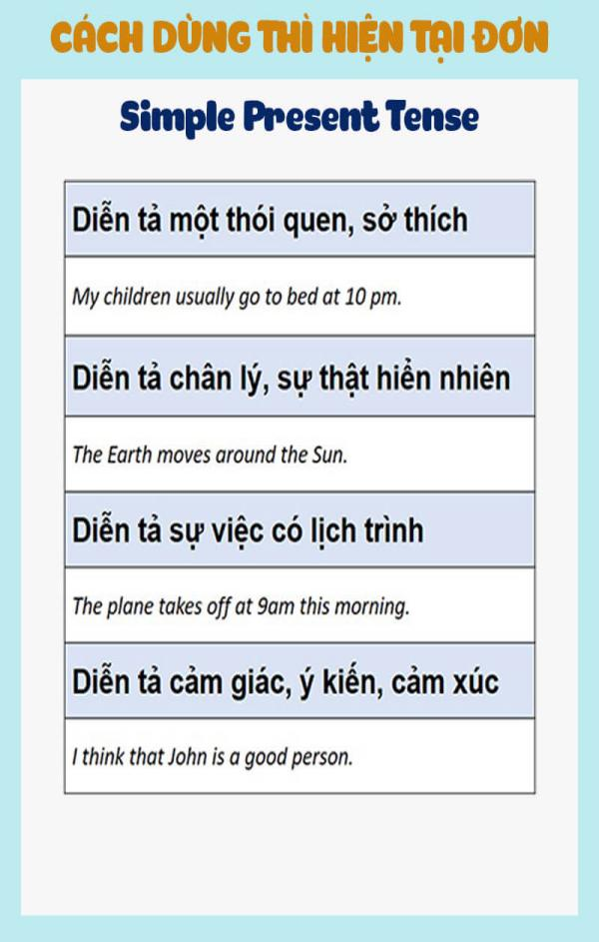  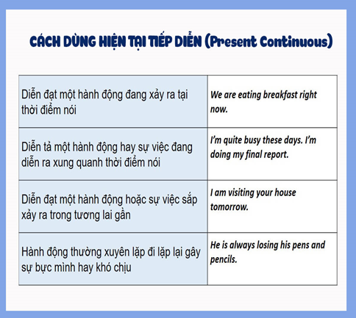 | REVISION  Bài 1. Chia động từ dưới đây ở Thì Hiện tại đơn hoặc Thì Hiện tại tiếp diễn  1. Listen! My mother (sing)_________ a song.  2. Every night, We (go)________ to bed at 10 p.m  3. Giang (like)_______ Music but I (like)____ Math  4. Now, they (stay)_______in Hue .  5. My father (read)________ a newspaper in the morning.  6. Look! Ha (run)______________________.  7. Trang usually (listen)____ to the teacher in the class, but she (not listen)_____now.  8. Where ____your father (be)?  -He (be)___ living room. He (watch) ______TV.  9._________ they (go) to school by bus today?  10.There (be)_____ many flowers in our garden.  Bài 2: Cho dạng đúng của từ trong ngoặc:  1. I (be)_____ a student.  2. He (go)______ to school at 6.30  3. Mrs Lan (travel)____ to Ha Noi by plane today.  4. They (play)______ soccer now.  5. Do you like fish?  -Yes, I (do)______

Tiết 2+3: Unit 1: Back to school (A-Friends)
Link bài giảng: https://www.youtube.com/watch?v=HsQMKG1IZJM

I. MỤC TIÊU:
- Học sinh sẽ biết cách chào hỏi và giới thiệu về bản thân.
- Học sinh nắm vững thì hiện tại đơn, cấu trúc so sánh hơn của tính từ và từ chỉ lượng bất định để làm bài tập.
II. NỘI DUNG KIẾN THỨC:
- Từ vựng:
- classmate (n)
- meet (v)
- still (adv)
- different (a)
- unhappy (a) ≠ happy
- miss (v)
- pretty(adv)
- busy(a)
- Ngữ pháp:
- Thì hiện tại đơn
- So sánh hơn của tính từ
- Từ chỉ lượng bất định.
III. THỜI GIAN: 90 phút
IV. BÀI MỚI
HƯỚNG DẪN CỦA GIÁO VIÊN | NỘI DUNG HỌC SINH GHI VÀO TẬP
I. Kiểm tra bài cũ:
- HS nhắc lại cách dùng của thì hiện tại đơn và thì hiện tại tiếp diễn.
II. Bài mới:  1. Từ vựng:  - HS ghi từ vựng vào tập bài học  2. Ngữ pháp:  - HS ôn lại thì hiện tại đơn.  - HS ghi cấu trúc so sánh hơn và tập bài học.  - HS ghi bài vào tập bài học. | Unit 1: Back to school  A-Friends  - New words  - classmate (n) bạn cùng lớp  - meet (v) gặp  => Nice to meet you: rất vui được gặp bạn  - still (adv) vẫn  - different (a) khác  - unhappy(a): buồn ≠ happy(a): vui  - miss (v) nhớ  - pretty(adv) khá => pretty good: khá tốt  - busy (a) bận  II. Grammar  - The present simple tense (Thì hiện tại đơn)  (HS xem lại ở tuần ôn tập)  - Comparative of Adjectives (So sánh hơn của tính từ)  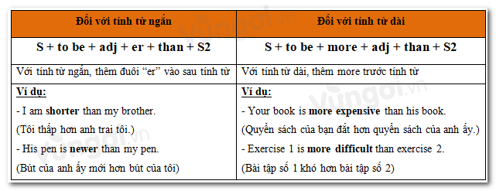  * Tính từ bất quy tắc:  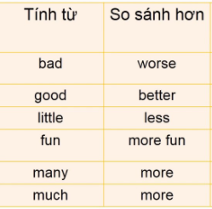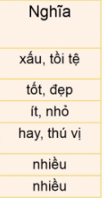  Ví dụ: This film is worse than that film. (phim này dở hơn phim kia)  - Indefinite quantifiers (từ chỉ lượng bất định): much, many, a lot of, lots of  - Much được dùng với danh từ không đếm được.  VD: I don’t have much time to read.  - Many được dùng với danh từ đếm được.  VD: She doesn’t have many friends.  - A lot of /Lots of được dùng với cả danh từ đếm được và không đếm được.  VD: He drinks a lot of/ lots of coffee.  There are a lot of/ lots of books in his room.
III. Giới thiệu bài học:  - HS mở sách ra ở trang 10, phần A – Friends.  - HS tham khảo bài học ở link này:  https://www.youtube.com/watch?v=HsQMKG1IZJM | HS theo dõi bài học ở video và ghi đáp án vào tập: Bài 1, 2, 4, 5.

BÀI TẬP CỦNG CỐ (Học sinh không có thiết bị để làm bài tập theo Link phía dưới thì ghi và trả lời các câu hỏi vào tập).
* USE OF ENGLISH: Write A, B, C, or D which best completes the sentences:
1. Some teachers…………………. much homework.
A. give
B. gives
C. are give
D. is give
2. Taylor and Adam………………….good friends.
A. be
B. is
C. are
D. does
3. ………………….your parents let you go to bed late?
A. Are
B. Does
C. Do
D. Is
4. How many books ………………….you read in a year?
A. are
B. is
C. does
D. do
5. He is good at football but he ………………….want to play now.
A. isn't
B. aren't
C. doesn't
D. don't
6. He is talking for hours but I ………………….understand anything.
A. don't
B. aren't
C. isn't
D. am not
7. How often………………….you go to the cinema?
A. are
B. do
C. is
D. does
8. She………………….like playing tennis. So she………………….plays tennis.
A. doesn't / always
B. doesn't / never
C. isn't / never
D. isn't / hardly ever
9. One of my friends………………….reads newspaper.
A. doesn't
B. does
C. never
D. isn't
10. Russia is………………….China.
A. bigger from
B. more big than
C. big from
D. bigger than
11. The sun is………………….than the moon.
A. more bright
B. brighter
C. bright
D. more brighter
12. You are not very short. Tony is………………….you.
A. more short than
B. shorter from
C. shorter than
D. short than
13. Today is the first day of the school. The parents are excited but their children………
A. are excited
B. are most excited
C. are exciteder
D. are more excited
14. Cheetahs are………………….than other big cats.
A. more fast
B. faster
C. more faster
D. fast
15. My father's cooking is …………………. than my mother's.
A. better
B. good
C. the best
D. more good
16. Ice hockey is …………………. sport than basketball and tennis.
A. the most dangerous
B. dangerous
C. more dangerous
D. dangerouser
C. more dangerous
17. We have………………….oranges.
A. a lot of
B. a lot
C. lot
D. much
18. We don’t have ………….bananas, and we don’t have…………….fruit juice.
A. many / much
B. lot of / much
C. much / many
D. much / a lot
19. He’s very busy; he has ………………….work.
A. a lot of
B. many
C. a lot
D. lots
20. David has ………………….rice, but Tyler doesn’t have…………………..
A. many / much
B. many / many
C. a lot of / much
D. many / lots
DẶN DÒ:
- Học sinh xem lại từ vựng và ngữ pháp của bài.
- Học sinh làm bài tập củng cố trực tuyến bằng cách truy cập đường link Google Form tại địa chỉ https://forms.gle/1AWrvgfFk6aciUm39
- Học sinh xem SGK chuẩn bị tiết 4: Unit 1 - B

* Mọi ý kiến thắc mắc cần giải đáp các em có thể trao đổi trực tiếp với giáo viên trong giờ học online, trường hợp đặc biệt có thể liên hệ giáo viên:
Họ tên GV | Dạy lớp | Zalo | Email
Thầy Trọng Nhân | 7/9, 7/11 | 0785127200 | nguyentrongnhan0607.tnn@gmail.com
Cô Sương | 7/1, 7/8, 7/10 | 0344345641 | tuyetsuong1809@gmail.com
Thầy Thảo | 7/2, 7/3, 7/4, 7/5, 7/6 | 0938522274 | hieuthao22274@gmail.com
Cô Phương Anh | 7/7, 7/12 | 0768636186 | phuonganh23061986@gmail.com

